**作 者 推 荐**

**莉莉特·阿尔图尼扬**

**（****Lilit Altunyan）**



**作者简介：**

**莉莉特·阿尔图尼扬（Lilit Altunyan）**1980年出生于亚美尼亚的埃里温。她作为视觉艺术家举办过当地和国际展览，并且是图画书作者和插画家。她的处女作《当我悲伤时》（*When I am Sad*）在2018年ReAnimania IAFF上被Animation du Monde选中，并在2019年Annecy IAFF MIFA Pitches上获得Folimage联合制作奖。

Lilit的故事揭示了关于身份、自我发现、目标和梦想、归属和情感的普遍真理。她书中传递的信息由浅入深多层次逐渐展开，不仅适合儿童，也适合成年人阅读。

**作者所获奖项：**

* **Winner and Special Prize of First Lady**
* **2019 Children’s Writers And Illustrators Contest of Armenia**
* **2020 IBBY honor list**
* **2021 BOOK ART International Contest Of CIS**
* **2023 Book of the Year Award finalist**

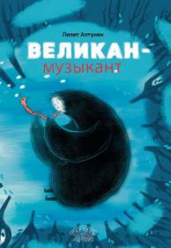**中文书名：《巨人音乐家》**

**英文书名：THE GIANT MUSICIAN**

**作 者：Lilit Altunyan**

**出 版 社：Zangak**

**代理公司：Thomas Wiedling literary agency / ANA**

**页 数：40页**

**出版时间：2020年**

**代理地区：中国大陆、台湾**

**审读资料：电子稿**

**类 型：****故事绘本**

* **在2021年独联体图书艺术国际大赛获奖（BOOK ART International Contest Of CIS）**

**内容简介：**

森林里有一只喜欢吹笛子的音乐怪兽，他坐在森林的一角，吹奏着美妙的旋律。有一天，他决定在城里开一场音乐会，于是拿起笛子，出发前往城里。结果发现音乐厅的门比他的头还小，但这并没有吓倒我们的笛子演奏者……他最终找到了出路。

这是一个关于一位杰出音乐家的寓言故事， 每个创作者都梦想受到关注。这位巨人音乐家似乎非常引人注目，但他梦想的是不仅被看到，而是被人听到他的音乐。巨人认为真正的音乐家是在音乐厅表演的。但事实好像不是他想的这样……

**内文插图：**

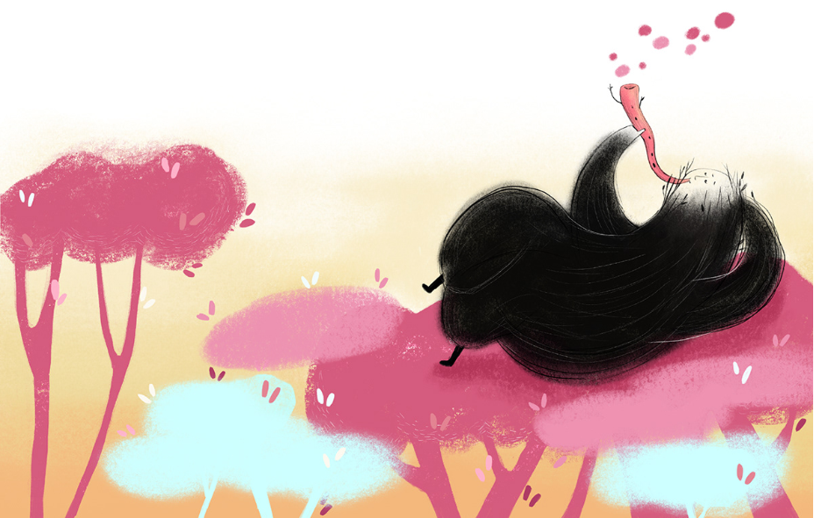

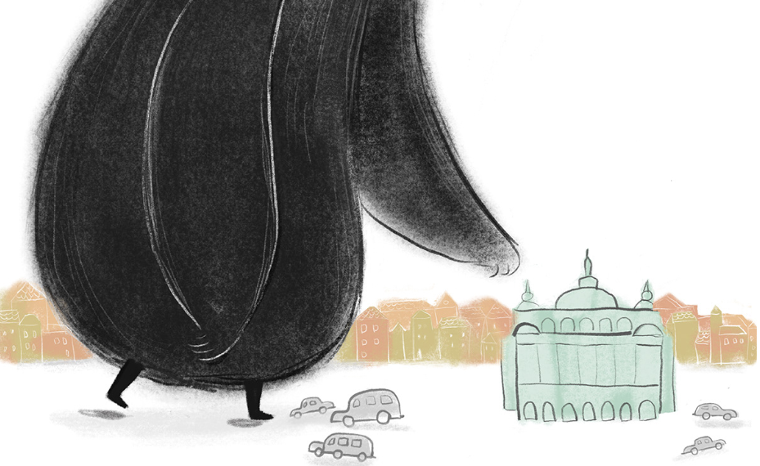

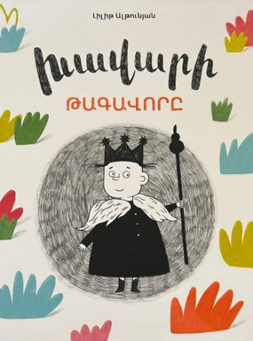**中文书名：《黑暗国王》**

**英文书名：THE KING OF DARKNESS**

**作 者：Lilit Altunyan**

**出 版 社：Vernatun Media**

**代理公司：Thomas Wiedling literary agency / ANA**

**页 数：40页**

**出版时间：2023年**

**代理地区：中国大陆、台湾**

**审读资料：电子稿**

**类 型：故事绘本**

* **2023年度图书入围者（2023 Book of the Year finalist）**

**内容简介：**

国王无忧无虑地生活在黑暗中。每天早上他都会喝黑咖啡，然后下棋。生活是完美的，因为没有什么能扰乱黑暗，直到一个莫名其妙的声音打破了他的平静，让他不得安宁。最终，他决定克服恐惧，打开城堡的大门，离开黑暗。就这样，他发现了光明，找到了黑暗与光明的和谐。

这个故事是关于克服恐惧、走出舒适圈、理解现象的双重性。适合 3-8 岁儿童。它是一种奇妙的亲子娱乐形式，也是教学中不可或缺的工具。创造力提出了问题，并提供了一个共同讨论的机会。

**内文插图：**

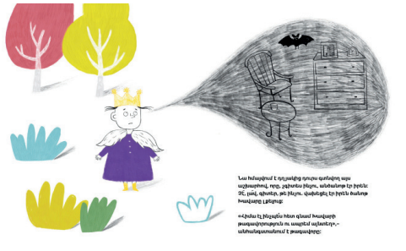

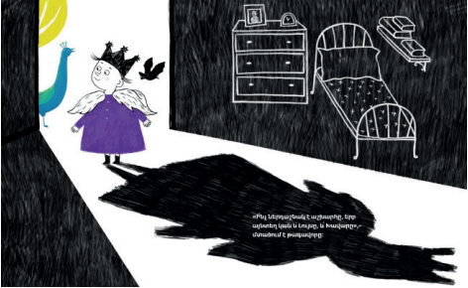

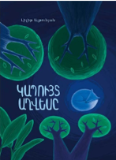**中文书名：《小蓝狐》**

**英文书名：THE BLUE FOX**

**作 者：Lilit Altunyan**

**出 版 社：Zangak**

**代理公司：Thomas Wiedling literary agency / ANA**

**页 数：26页**

**出版时间：2016年**

**代理地区：中国大陆、台湾**

**审读资料：电子稿**

**类 型：儿童绘本**

* **入选2020 国际青少年图书委员会荣誉榜单（IBBY honor list）**

**内容简介：**

一只蓝色的小狐狸需要走很长的路才能变得更加聪明并找到珍贵的森林。小蓝狐在他的原生森林里感到不自在，于是去寻找属于他的森林。他走过了许多美丽的森林，但没有一个地方让他有归属感。最后，他在天黑后走进了一片森林，那里的一切都是蓝色的，他决定留在这里。但到了早晨，当太阳升起时，他才发现，这就是他的故乡森林！他只是第一次以不同的眼光看待他。

**内文插图：**

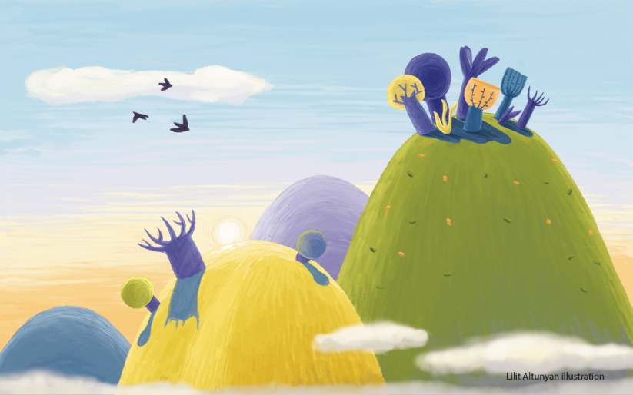

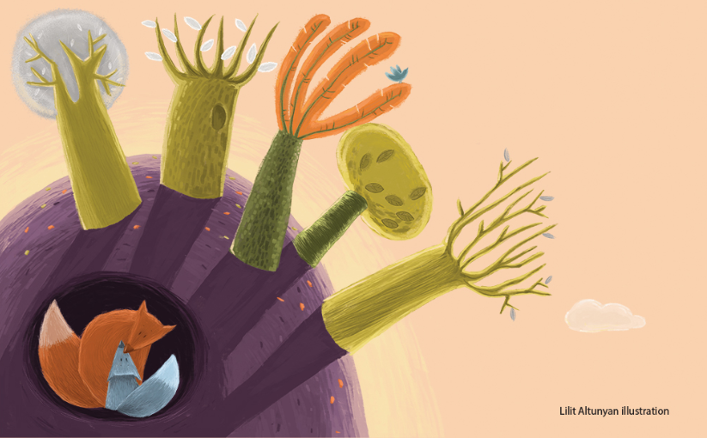

**请将反馈信息发至：版权负责人**

**Email**：[Rights@nurnberg.com.cn](mailto:Rights@nurnberg.com.cn)

安德鲁·纳伯格联合国际有限公司北京代表处

北京市海淀区中关村大街甲59号中国人民大学文化大厦1705室, 邮编：100872

电话：010-82504106,   传真：010-82504200

公司网址：[http://www.nurnberg.com.cn](http://www.nurnberg.com.cn/)

书目下载：<http://www.nurnberg.com.cn/booklist_zh/list.aspx>

书讯浏览：<http://www.nurnberg.com.cn/book/book.aspx>

视频推荐：<http://www.nurnberg.com.cn/video/video.aspx>

豆瓣小站：<http://site.douban.com/110577/>

新浪微博：[安德鲁纳伯格公司的微博_微博 (weibo.com)](https://weibo.com/1877653117/profile?topnav=1&wvr=6)

微信订阅号：ANABJ2002

